Приложение 1

к Постановлению Администрации

МО «Приморско-Куйский сельсовет» НАО

от 29.10.2015 №138

**Перечень**

**организаций и объектов с приложением схем границ прилегающих территорий,**

**на которых не допускается розничная продажа алкогольной продукции**

|  |  |  |  |
| --- | --- | --- | --- |
| N  п/п | Наименование организации или объекта | Место нахождения | N схемы  границ |
| 1. Детские организации | | | |
| 1. | ГБДОУ НАО "Детский сад п. Красное» | п. Красное, ул. Пролетарская, д. 11 | 1.1 |
| 2. | ГБОУ НАО «Начальная школа – Детсад д. Куя» | д. Куя, д. 42 | 1.2 |
| 2. Образовательные организации | | | |
| 3. | ГБОУ НАО «Средняя школа п. Красное» | п. Красное, ул. Мира, д. 22  п. Красное, ул. Мира, д. 23 А  п. Красное, ул. Центральная, 10 Б  п. Красное, ул. Школьная, д. 9 | 2.1  2.2.  2.3  2.4 |
| 3. Медицинские организации | | | |
|  | ГБУЗ НАО «Красновская амбулатории» | п. Красное, ул. Мира, д. 1Б | 3.1 |
|  | Филиал ГБУЗ НАО «Красновская амбулатория» фельдшерско-акушерский пункт в д.Куя | Д. Куя, д.34 | 3.2 |
| 4. Объекты спорта | | | |
|  | ГКУ НАО «Спортивный комплекс «Звездный» | п. Красное, ул. д. Школьная, д 11 | 4.1 |

Схемы

границ прилегающих территорий, на которых не допускается

розничная продажа алкогольной продукции

Масштаб 1:1000

1. Детские организации
   1. ГБДОУ НАО «Детский сад п. Красное» п. Красное, ул. Пролетарская, д. 11 83:00:070008:76



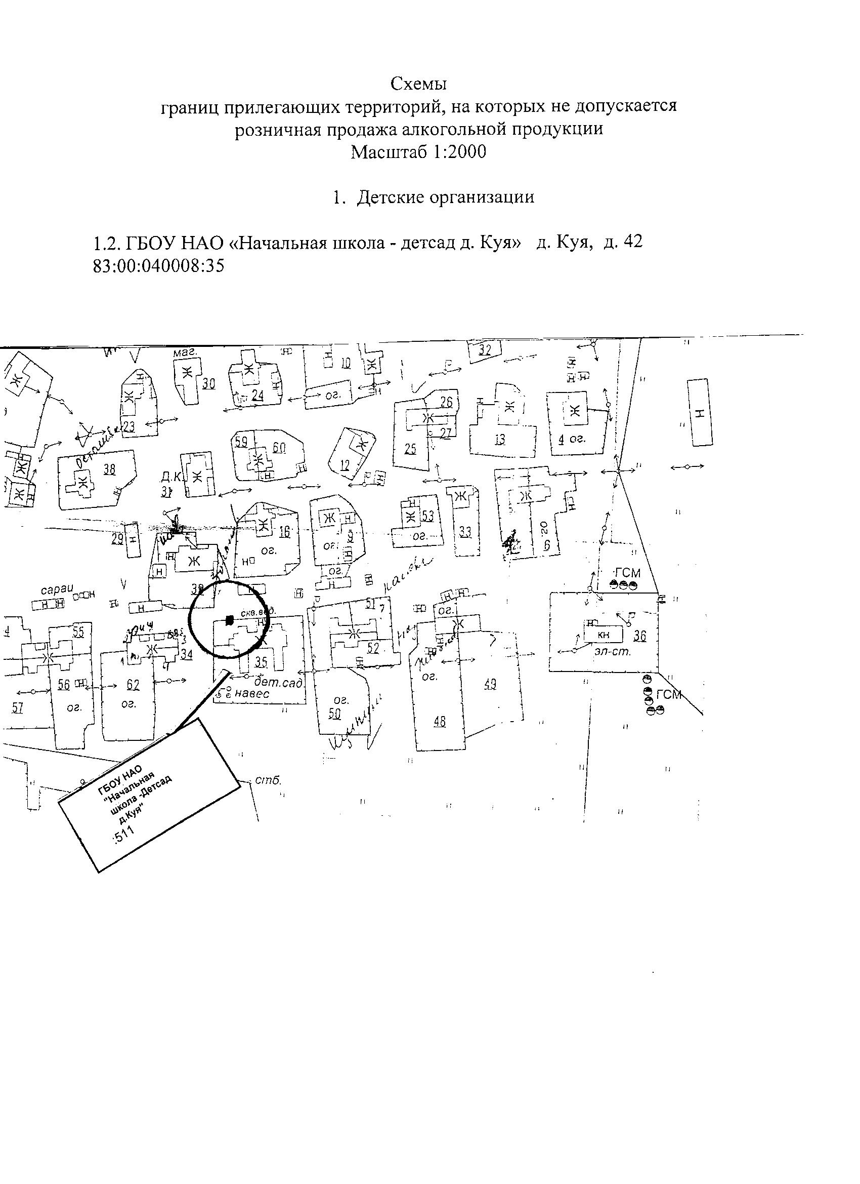

Схемы

границ прилегающих территорий, на которых не допускается

розничная продажа алкогольной продукции

Масштаб 1:1000

2.Образовательные организации

* 1. ГБОУ НАО «Средняя школа п. Красное» п. Красное, ул. Мира, д. 22 83:00:070008:737



Схемы

границ прилегающих территорий, на которых не допускается

розничная продажа алкогольной продукции

Масштаб 1:1000

2.Образовательные организации

2.2. ГБОУ НАО «Средняя школа п. Красное» п. Красное, ул. Мира, д. 23А 83:00:070008:737



Схемы

границ прилегающих территорий, на которых не допускается

розничная продажа алкогольной продукции

Масштаб 1:1000

2.Образовательные организации

2.3. ГБОУ НАО «Средняя школа п. Красное» п. Красное, ул. Центральная, д. 10Б 83:00:070008:139



Схемы

границ прилегающих территорий, на которых не допускается

розничная продажа алкогольной продукции

Масштаб 1:1000

2.Образовательные организации

2.4. ГБОУ НАО «Средняя школа п. Красное» п. Красное, ул. Школьная, д. 9 83:00:070008:230



Схемы

границ прилегающих территорий, на которых не допускается

розничная продажа алкогольной продукции

Масштаб 1:2000

3. Медицинские организации

3.1. ГБУЗ НАО «Красновская амбулатория» п. Красное, ул. Мира, д. 1Б 83:00:040008:1317



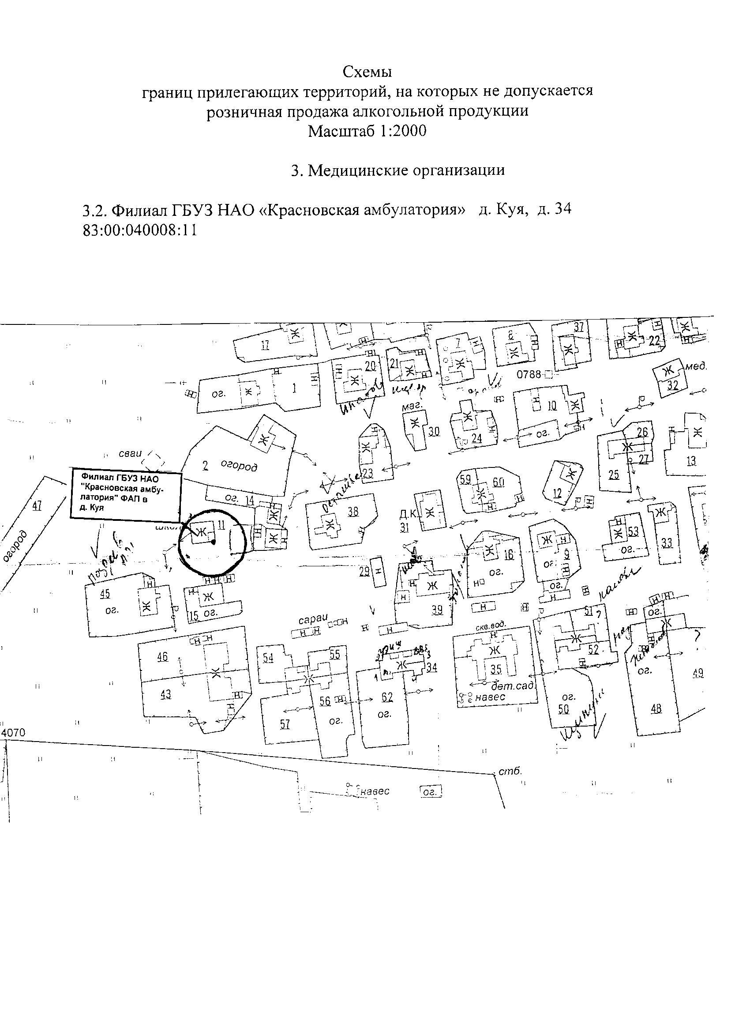

Схемы

границ прилегающих территорий, на которых не допускается

розничная продажа алкогольной продукции

Масштаб 1:1000

4. Объекты спорта

4.1. ГКУ НАО «Спортивный комплекс «Звёздный»

п. Красное, ул. Школьная, д. 11 83:00:070008:644



Приложение 2

к Постановлению Администрации

МО «Приморско-Куйский сельсовет» НАО

от 29.10.2015 № 138

**Способ**

**расчета расстояния до границ прилегающих территорий, на которых не допускается розничная продажа алкогольной продукции**

1. Настоящий способ расчета расстояния до границ прилегающих территорий, на которых не допускается розничная продажа алкогольной продукции, в муниципальном образовании «Приморско-Куйский сельсовет» Ненецкого автономного округа (далее – способ расчета) устанавливается в целях определения границ прилегающих территорий для установления запрета на розничную продажу алкогольной продукции в стационарных торговых объектах и объектах общественного питания.

2. Для определения границ прилегающих территорий, на которых не допускается розничная продажа алкогольной продукции, установить значение расстояния:

- от детских, образовательных, медицинских организаций, объектов спорта - 20 метров;

3. При определении границ прилегающих территорий применяется следующий способ расчета:

- при наличии обособленной территории, границы которой обозначены ограждением (объектами искусственного происхождения), прилегающей к зданию (строению, сооружению), указанному в пункте 2 настоящего способа расчета, по радиусу (кратчайшее расстояние по прямой) - от входа для посетителей на обособленную территорию до входа для посетителей в предприятие торговли и (или) общественного питания, осуществляющего розничную продажу алкогольной продукции;

- при отсутствии обособленной территории - от входа для посетителей в здание (строение, сооружение), указанное в пункте 2 настоящего способа расчета, по радиусу до входа для посетителей в предприятие торговли и (или) общественного питания, осуществляющего розничную продажу алкогольной продукции;

- при наличии нескольких входов на обособленную территорию или входов непосредственно в объект расчет производится по радиусу от каждого входа.

4. Значение расстояния определяется без учета рельефа территории и искусственных преград.